**暨南大学本科实验报告专用纸**

课程名称 Linux编程 成绩评定

实验项目名称 实验一 指导教师 李军

学生姓名 罗杨 学号 2021101353

学院 智能科学与工程 系 专业 人工智能

实验时间 2024 年 3 月 3 日 上 午～ 3 月 4 日 下 午

1. 文件操作命令
2. 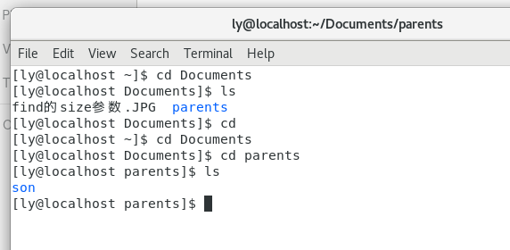建立两层目录结构

这里建立了父文件夹和一个子文件夹，通touch命令在子文件夹中创建read.txt文件：

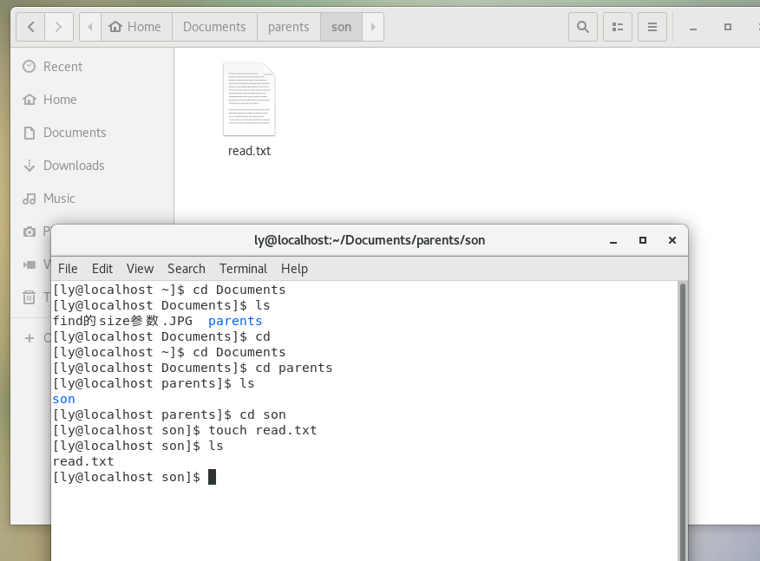

cp file.txt /path/to/destination/将文件 file.txt 复制到目录 /path/to/destination/ 中：

1. 网管命令
2. 压缩解压命令